第5组-易成龙

停止服务net stop mysql;
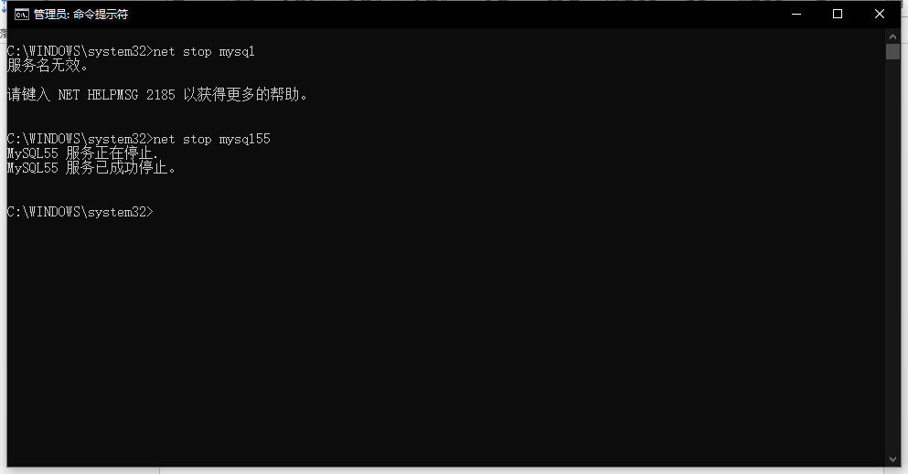

启动服务net statr mysql;
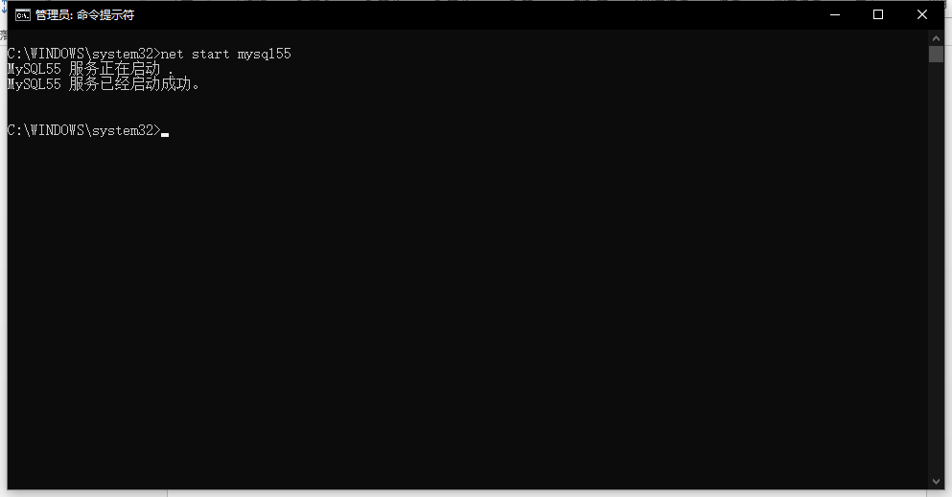

登陆Mysql –h –p –u –p;
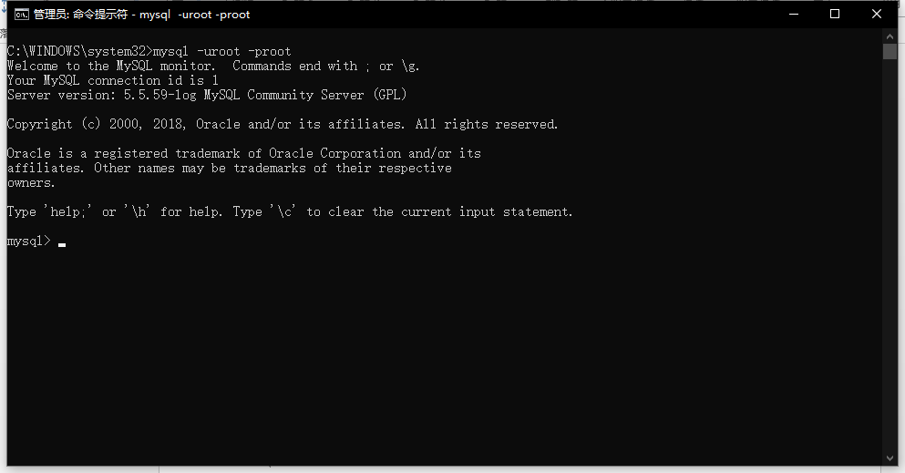

退出Exit;
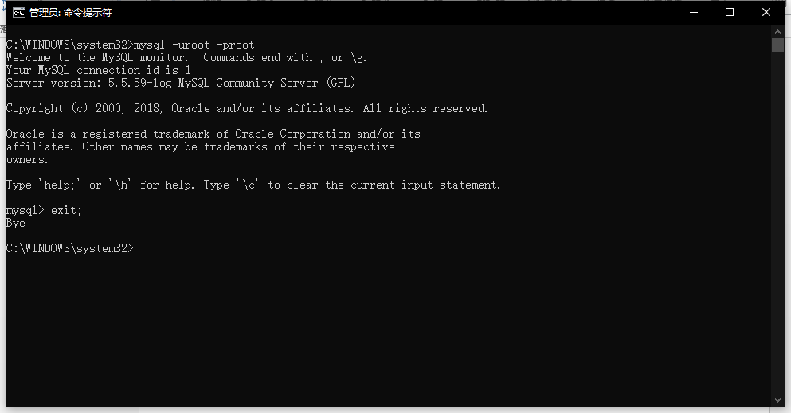

创建数据库Create database 数据库名字;
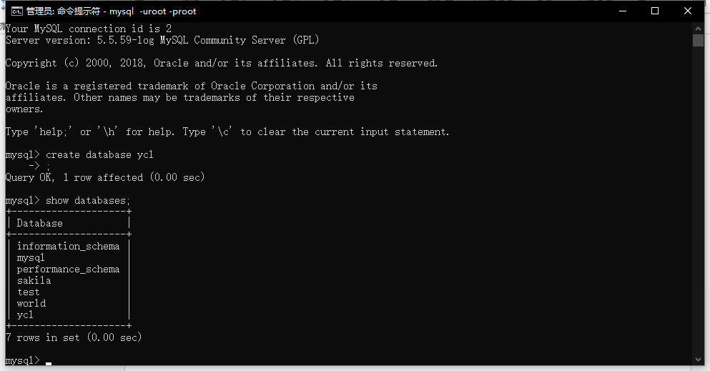

显示数据库 show databases;
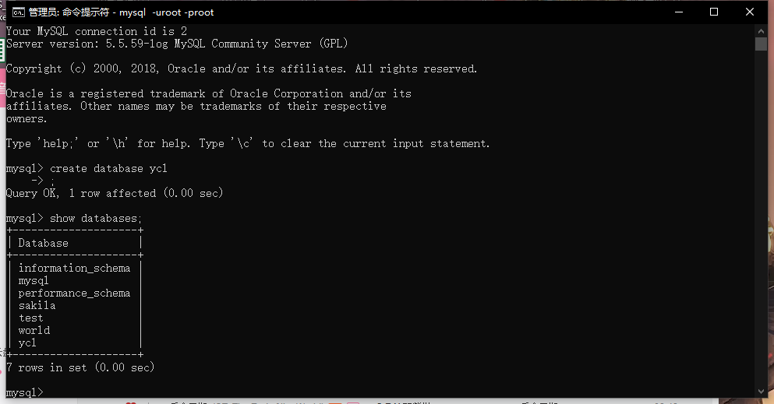

显示符合添加的数据库 show databases like ‘匹配模式’;
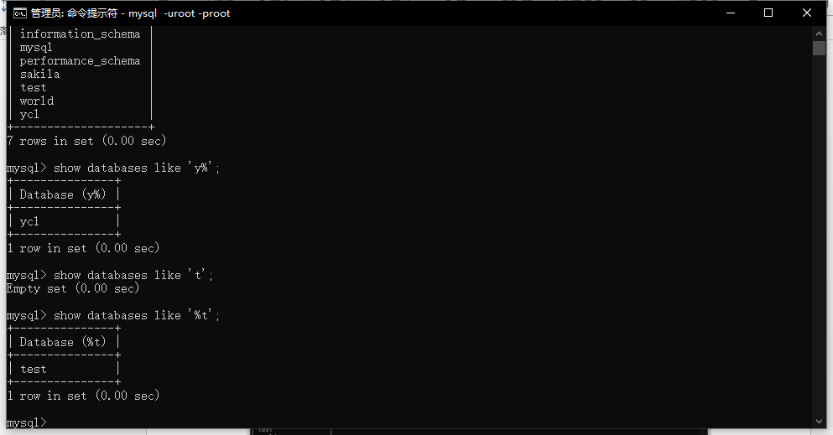

显示数据库创建语句show create database 数据库名字;
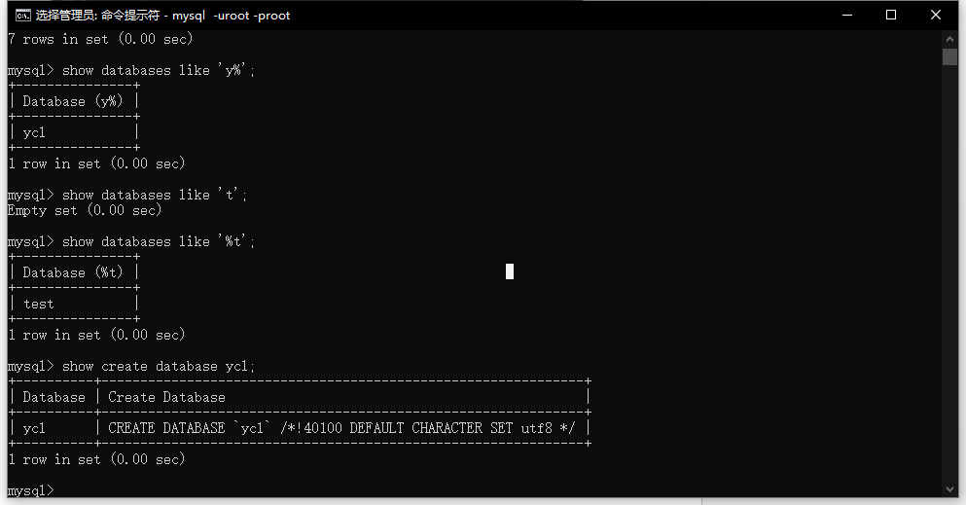

选择数据库 use ‘数据库名字’
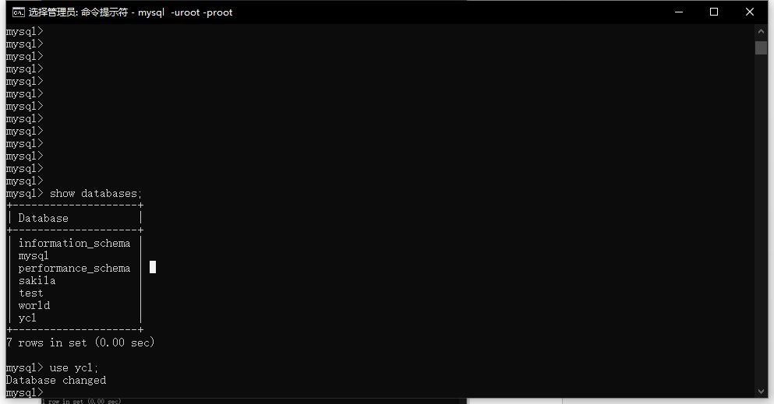

修改数据库字符集 alter database 数据库名字 charset = 字符集
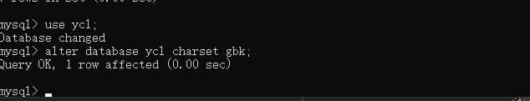
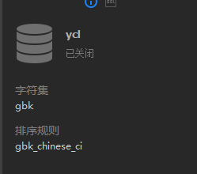

删除数据库 drop database 数据库名字
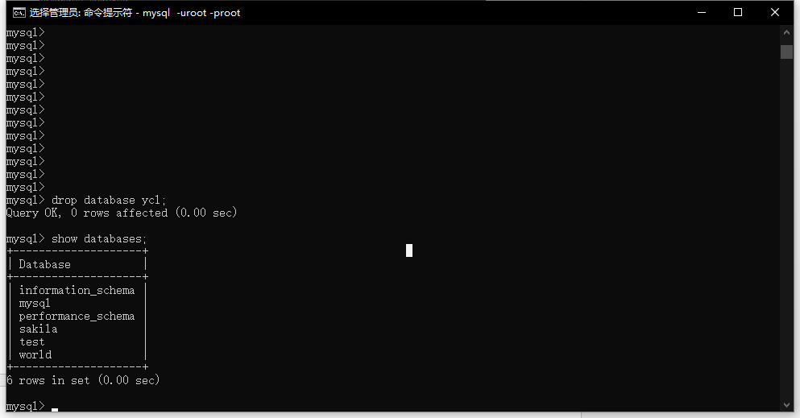

创建数据表 create table表名(字段名 字段类型 [字段属性], 字段名 字段类型 [字段属性],…) [表选项];

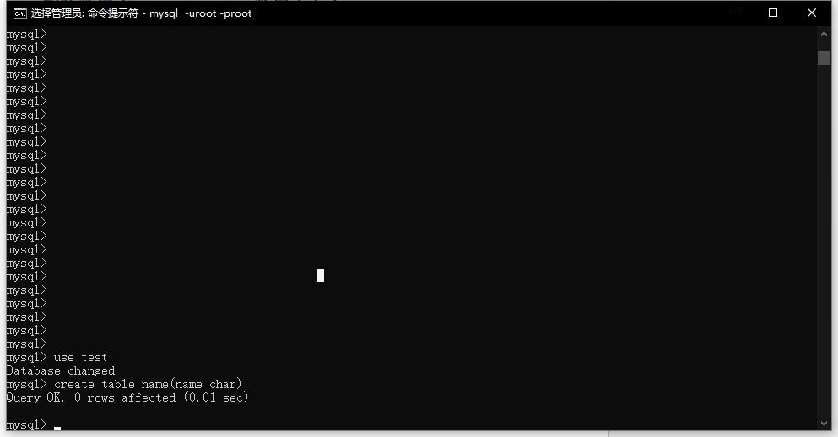

复制表结构 create table 新表名 like 表名;
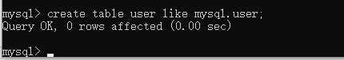

显示表 show tables;
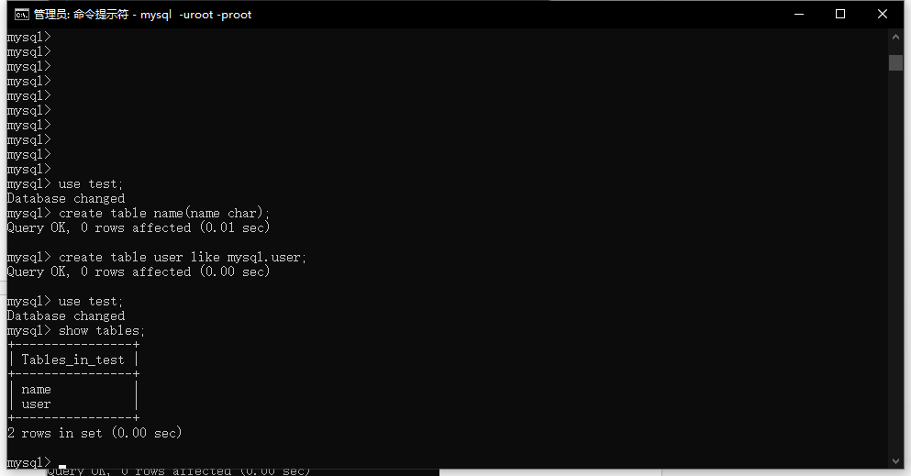

显示符合条件的表 show table ‘匹配模式’;
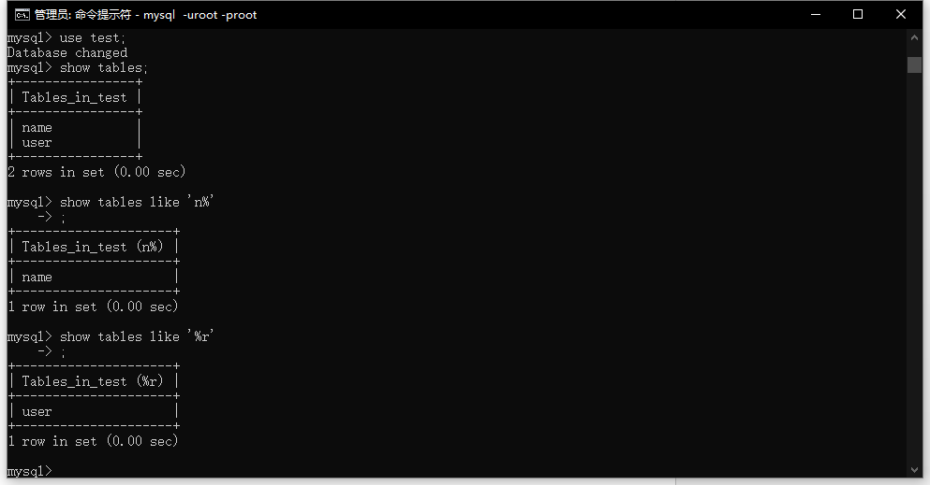

显示表结构 describe表名;desc 表明;show columns from 表名;
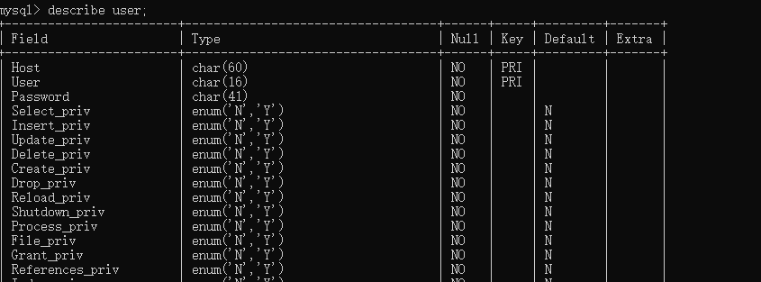
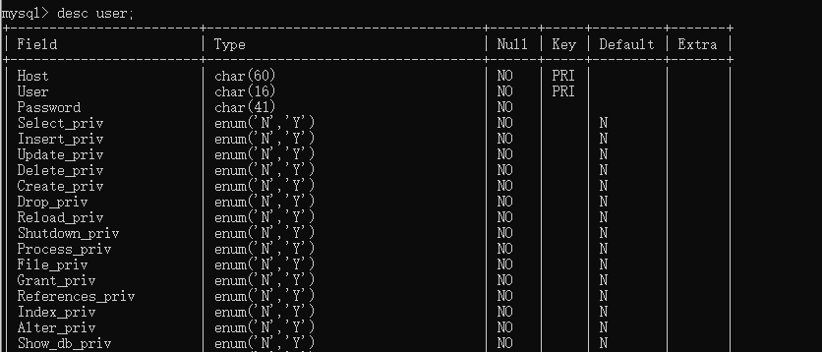
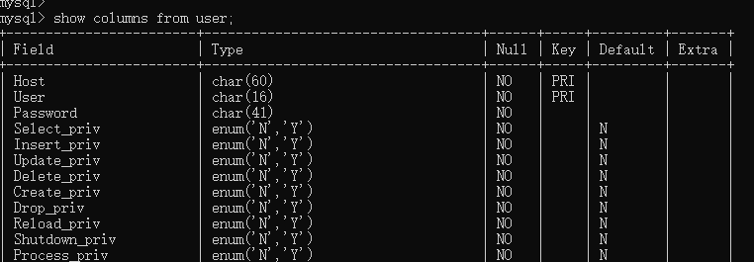

显示表创建语句 show create table 表名

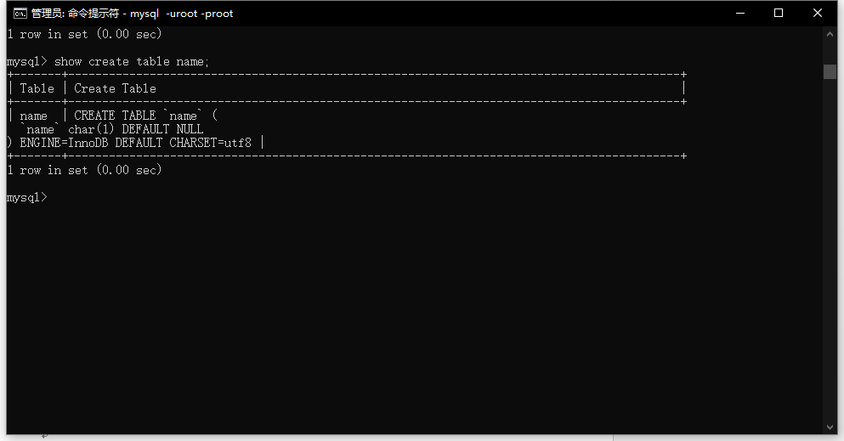

设置表属性alter table 表名 表选项 [=] 值;
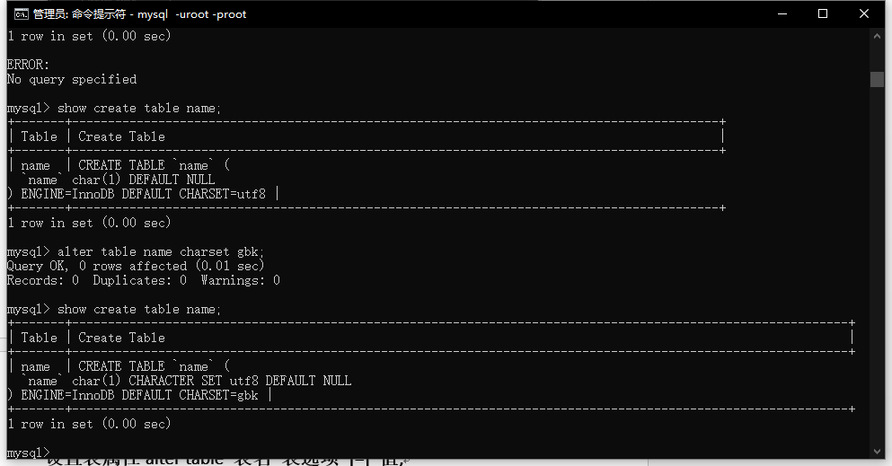

修改表结构 rename table 旧表名 to 新表名

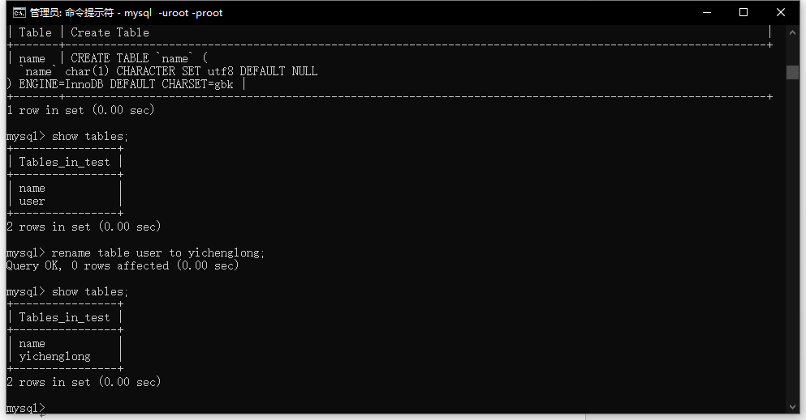

表中新增字段alter table 表名 add 新字段名列类型 [列属性] [位置first/after 字段名];
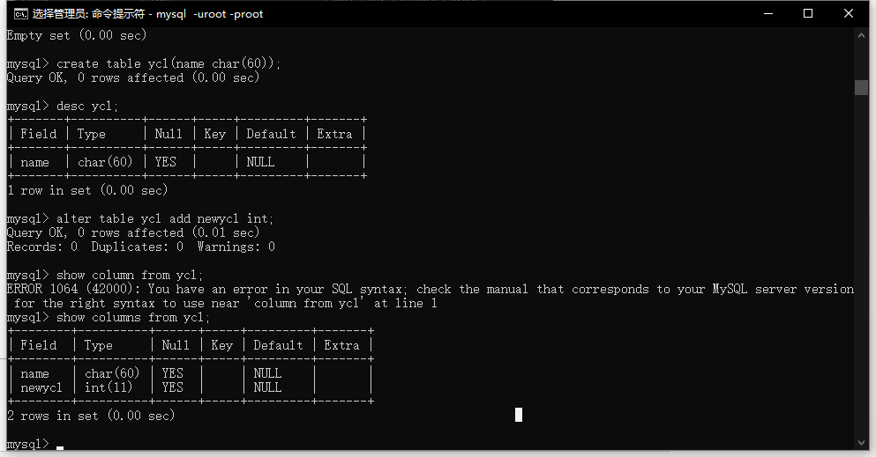

删除表结构 drop table 表名;
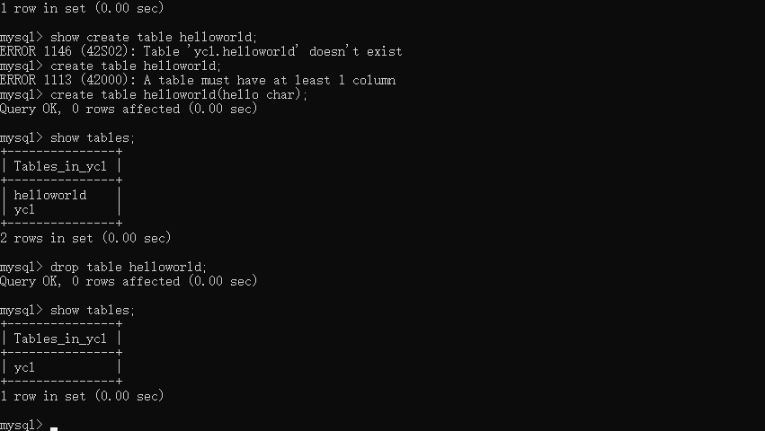

向表中插入数据Insert into 表名[(字段列表)] values(对应字段列表)
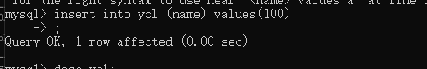

查询表中数据 select * from 表名;
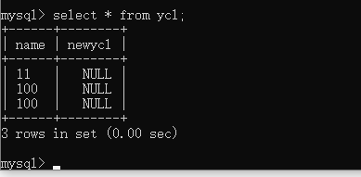
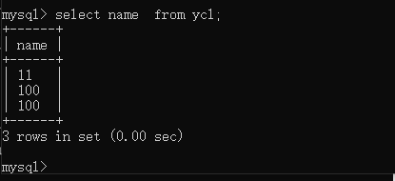

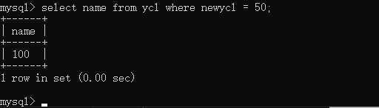

删除表中数据delete from 表名 [where 条件]; //如果没有where条件：意味着系统会自动删除该表所有数据（慎用）
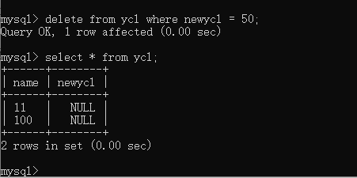

更新表中数据update 表名 set 字段名 = 新值 [where 条件];//如果没有where条件，那么所有的表中对应的那个字段都会被修改成统一值。
